Министерство науки и высшего образования Российской Федерации

Федеральное государственное автономное образовательное учреждение

высшего образования

**«Пермский национальный исследовательский**

**политехнический университет»**

Электротехнический факультет

Кафедра «Информационные технологии и автоматизированные системы»

направление подготовки: 09.03.01 - «Информатика и вычислительная техника»

**Отчёт по лабораторной работе “Классы №8”**

**по дисциплине**

**«Основы алгоритмизации и программирования»**

Выполнил студент гр. ИВТ-21-1б

Волков Роман Алексеевич

Проверил:

Яруллин Денис Владимирович

(подпись) (оценка)

г. Пермь-2022

**Постановка задачи:**

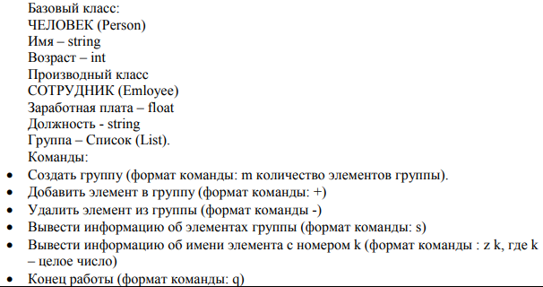

**Код программы:**

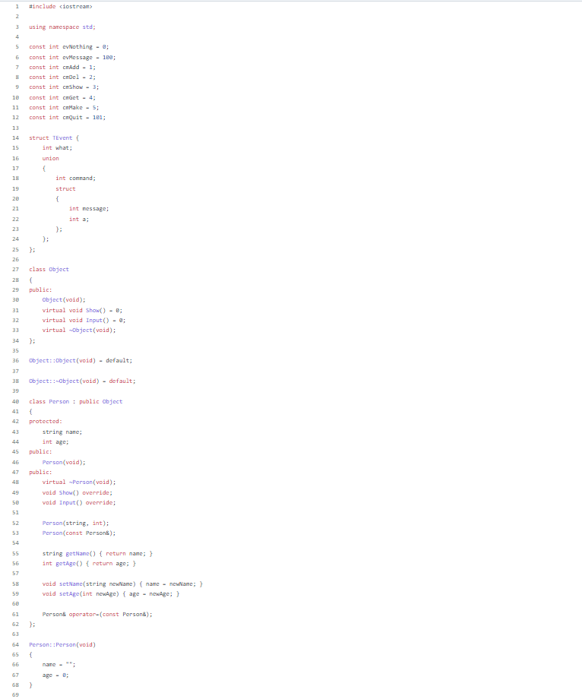

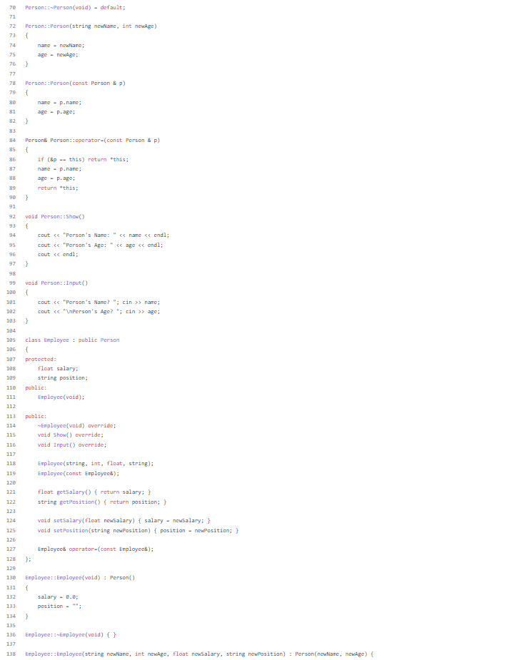

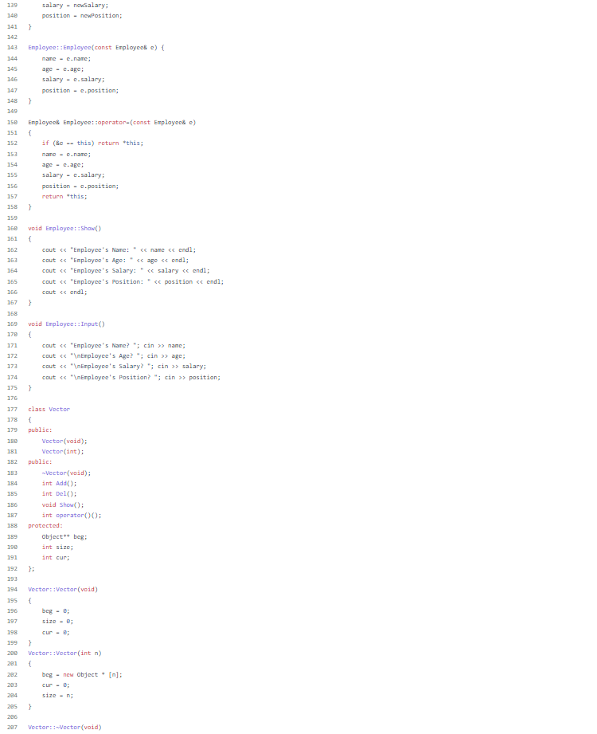

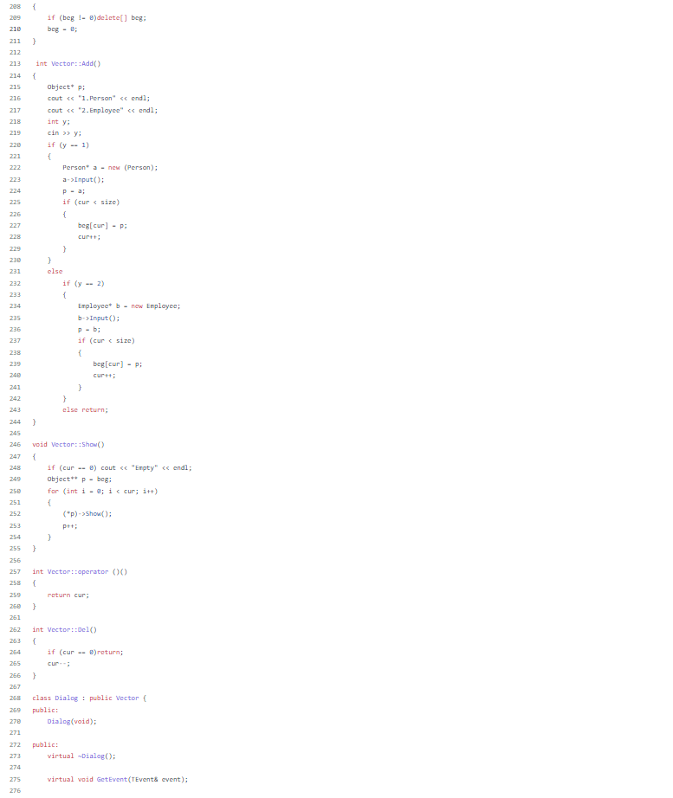

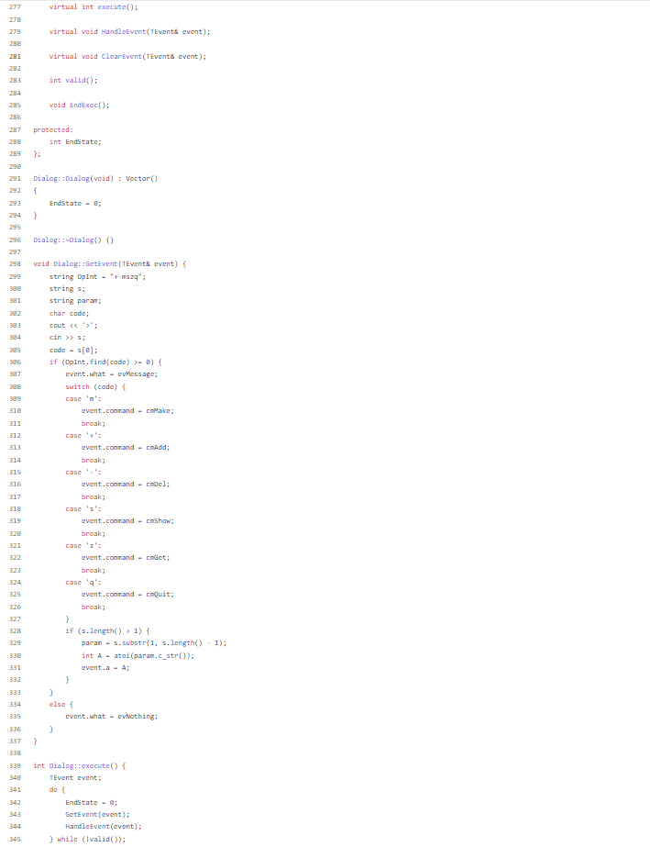

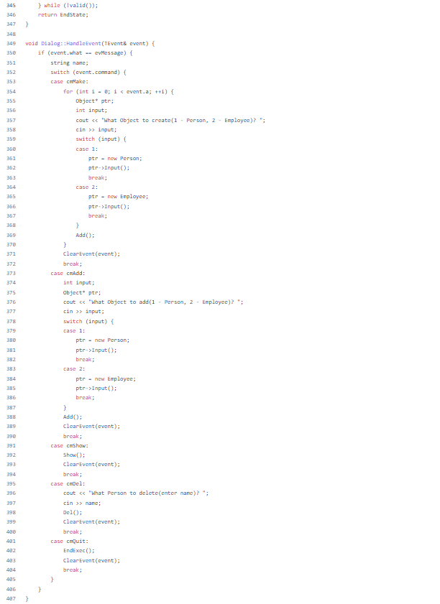

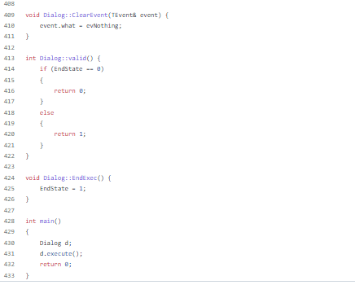

**UML диаграмма:**

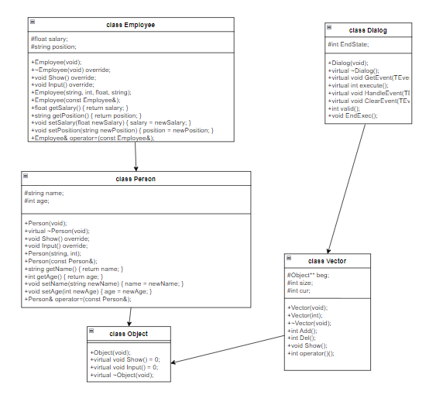

**Контрольные вопросы:**

1)

Что такое класс-группа? Привести примеры таких классов.

Группа - это объект, в который включены другие объекты. В отличие от

контейнера мы понимаем группу как класс, который не только хранит объекты

других классов, но и обладает собственными свойствами, не вытекающими из

свойств

его

элементов. Группа

дает

второй

вид

иерархии

-

иерархию

объектов(иерархию типа целое/часть), построенную на основе агрегации, первый

вид - иерархия классов, построенная на основе наследования. Пример: Окно в

интерактивной программе, которое владеет такими элементами, как поля ввода и

редактирования данных, кнопки, списки выбора, диалоговые окна и т.д.

2)

Привести пример описания класса-группы Список (List).

template <class Type, class Allocator= allocator<Type>>

class list

3)

Привести пример конструктора (с параметром, без параметров,

копирования) для класса-группы Список.

List(void)

{

beg = 0;

size = 0;

cur = 0;

}

List(int n)

{

beg = new object *[n];

size = n;

cur = 0;

}

List(const List& l)

{

beg = l.beg;

size = l.size;

cur = l.cur;

}

4)

Привести пример деструктора для класса-группы Список.

~List(void){}

5)

Привести пример метода для просмотра элементов для класса-группы

Список.

void Info_All()

{

if (cur == 0) cout << "Empty\n";

object** p = beg;//указатель на указатель типа Object

for (int i = 0; i < cur; i++)

{

(*p)->show();//вызов метода Show() (позднее срабатывание)

++p;//передвигаем указатель на след объект

}

}

6)

Какой вид иерархии дает группа?

Иерархию объектов, построенную на агрегации.

7)

Почему во главе иерархии классов, содержащихся в группе

объектов должен находиться абстрактный класс?

Для комфортного наследования.

8)

Что такое событие? Для чего используются события?

Событие – какое-либо действие(создание, модификация, удаление

объекта) как реакция на ввод команды. События используются для

системы диалогов между пользователем и программой.

9)

Какие характеристики должно иметь событие-сообщение?

Код команды и самое сообщение(содержание).

10) Привести пример структуры, описывающей событие.

struct TEvent

{

int what;

union

{

int command;

struct

{

int message;

int a;

};

};

};

11) Задана структура события

Struct TEvent

{

int what;

union

{

MouseEventType mouse;

KeyDownEvent keyDown;

MessageEvent message;

}

};

Какие значения, и в каких случаях присваиваются полю what?

0, 1, 2 в соотвествие с порядком полей.

12) Задана структура события

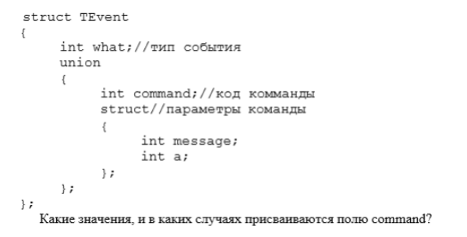

Значение берутся от обработки команды(параметр) в случае действия

Пользователя.

13)

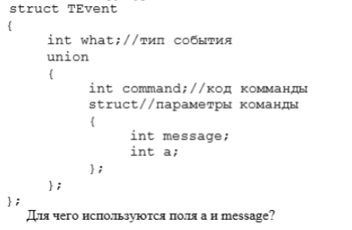

Код ссобщения, а – преобразованный параметр(команда) в число.

14) Какие методы необходимы для организации обработки сообщений?

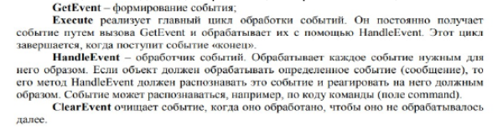

15) Какой вид имеет главный цикл обработки событий-сообщений?

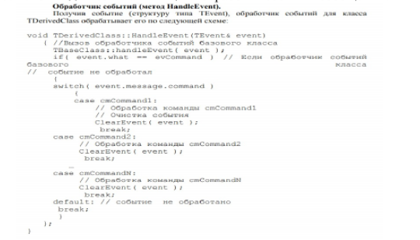

16) Какую функцию выполняет метод ClearEvent()? Каким образом?

Очищает событие, чтобы оно не обрабатывалось далее. Отправляет в

структуру пустое событие.

17) Какую функцию выполняет метод HandleEvent ()?Каким образом?

Обработчик событий, работает по коду команды.